МКДОУ АГО «Ачитский детский сад «Улыбка» -

филиал «Уфимский детский сад «Радуга»

Развлечение

«Пасха»

Ранний дошкольный возраст

Составитель: Ваганова Л.Л.,

воспитатель 1 КК

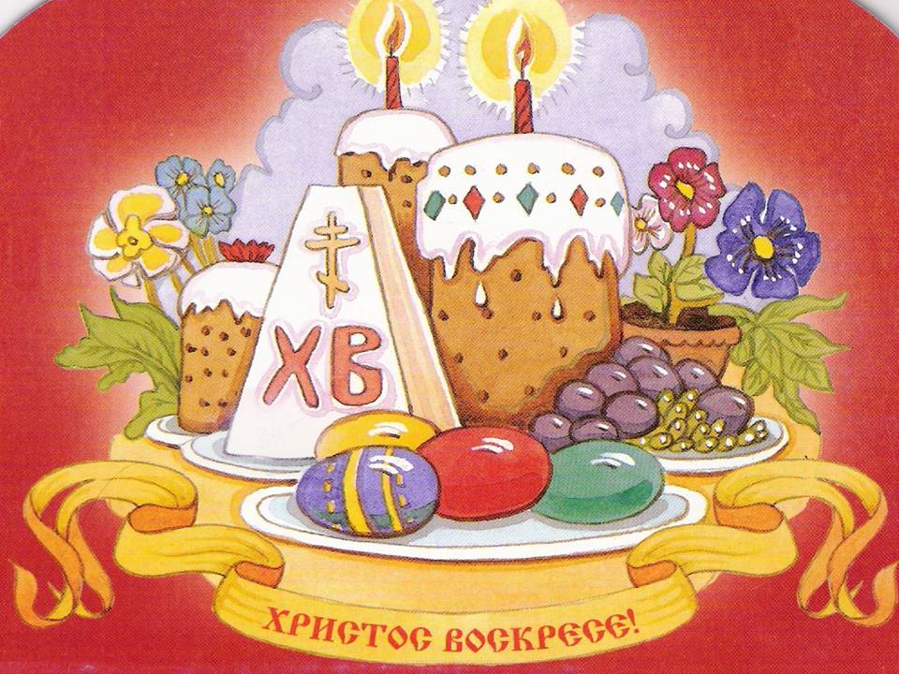

п.Уфимский, 2018 год

Развлечение «Пасха»

для детей раннего дошкольного возраста

Цель: Формировать элементарные представления о празднике Пасха.
Задачи:
- познакомить детей с историей праздника Пасхи и традициями, связанными с росписью пасхальных яиц.
- воспитывать уважение к русской народной культуре.
- развивать творческие способности детей
- развивать мелкую моторику рук.
Герои: Ведущая, Весна, Солнышко

Оборудование: стол, убранный пасхальными яствами: кулич, яйца, сырная пасха, икона, свеча, букет вербы в вазе; досочка и подносик для игры «Катание яиц», тоннель складной для подлезания, колокольчик, корзинка с киндер-яйцами (по количеству детей), обруч с лентами (для игры «Карусели»), большое украшенное бутафорское яйцо, корзина для Весны с угощением.

Аудиозаписи: «Колокольный звон», «Пасхальная песенка», «Карусели», музыкальная игра «Солнышко и дождик», «Ты похлопай вместе с нами…», весёлые русские народные мелодии для конкурсов, музыка для выхода Солнышка и Весны.

Предварительная работа с детьми: рассматривание с детьми иллюстраций на темы Пасхи, просмотр презентации «Светлая Пасха», аппликация «Кулич», «Яйцо», разучивание игр «Солнышко», «Солнышко и дождик», «Карусели», катание малых мячей с наклонной плоскости, сбивание одним мячом двух других, поиск в группе заметной игрушки, раскрашивание пальчиками бумажных шаблонов пасхальных яиц.

Предварительная работа с родителями: беседа-консультация «Как рассказать малышам о Пасхе».

Звучит «Пасхальная песенка».
Ведущая и дети входят в зал

Ведущая.
Здравствуйте мои друзья,
Рада всех вас видеть я!
С праздником Пасхи поздравляю
Веселиться приглашаю.
Улетели все метели,
Убежали холода,
Светит солнышко сильнее –
Нету снега, нету льда.
Ребята, давайте покликаем солнышко!
Игра «Солнышко»
Солнышко покажись,
Красное покажись,
Твои детки плачут,
По камушкам скачут.
Дети садятся. Под музыку выходит Солнышко.
Солнышко.
Я солнце ясное! Я солнце красное!
Землю согреваю,
С Пасхой поздравляю.
Играть всех приглашаю.
Музыкальная игра «Солнышко и дождик»
Солнышко.
Весна идёт, весна идёт
Капель журчит, звенит, поёт
Цветы и травы появляются,
Весной природа просыпается.

Звучит музыка ручья, входит Весна с корзинкой, где лежат яички, цветы.

Весна: Здравствуйте, мои друзья!
К вам пришла на праздник я.
Христос Воскрес! Звучит благая
Над миром весть с Святых Небес,
И все ликуют, воспевая:
Христос Воскрес! Христос Воскрес!
Порадуйтесь с нами и Бога прославьте,
И с Пасхой Христовой друг друга поздравьте.

Ведущая: Пришла Весна,
Пора чудес,
Христос Воскрес –
Все: Воистину Воскрес!
Ведущая: Весна – красна, что ты принесла?
Весна: Малым деткам по яичку.
А ещё куличей, калачей, да всяких сластей.
А из своих весенних кладовых
Букет цветов земных.
Да Солнышко, что на Пасху играет
Всем здоровья посылает.
Давайте же запевать, да в хороводах гулять

Исполнение хоровода «Карусели»

Весна: Посмотрите-ка, какой у вас стол богатый! (обращает внимание детей на пасхальный стол)
Вот кулич пасхальный. Раньше считали, что кусочек пасхального кулича обладает лечебным свойством.
Главный символ пасхи - яйцо. Значение этого символа - возрождение. Люди раньше думали, что снесла курочка яичко, а из него произошёл мир. Яйцо для людей стало символом мира и тепла, надежды на лучшее. На Пасху яичко всегда разукрашивали.(показывает разноцветные яйца детям)
Раскрасят хозяйки яйца, пойдут в гости, подарят их, разукрашенные по-разному, тем самым всем своим знакомым и друзьям разные пожелания на праздник разнесут.
Ведущая. Очень интересно, правда, ребята?
Весна, а не пора ли нам поиграть,
Пасху весело встречать?

Весна: Хорошо!
Вот вам первое заданье,
Яйца с горки покатаем,
Кто ловчее мы узнаем.

Игра «Катание яиц»
Солнышко. А у меня ещё одно задание. Оно на внимательность.
Игра «Найди яйцо»
( дети отворачиваются, Солнышко кладёт одно яркое яйцо на видное место, дети его должны найти).
Ведущая. Я тоже кое-что припасла для ребят. Приглашаю поиграть.

Музыкальная игра «Мы похлопаем …»
Дети садятся на стульчики
Весна. Хорошо на колокольне,
Позвонить в колокола,
Чтобы праздник был раздольный,
Чтоб душа запеть смогла.

Солнышко. В этот день в церквях звонили колокола. Звонили по-особому торжественно. Этот звон зовется Пасхальный благовест. Давайте немного послушаем его

Аудиозапись «Пасхальный колокольный звон»

Ведущая. А мы посмотрим все сейчас,
Проворным станет кто из вас.
Нужно препятствие преодолеть
И в колокольчик звонко зазвенеть
Игра «Позвони в колокол»
(пролезть в тоннеле и прозвонить в колокольчик,
который стоит на стульчике)

Весна: Вновь игру мы затеваем,
Веселье наше продолжаем
Всё ликует, всё поёт,
Пасха красная идёт.
Игра «Попади в гнездо»
(На расстоянии от игроков ставится корзина.
Дети кидают яйца-киндер. Делается несколько попыток.
Выигрывает тот, кто больше попадёт. )
Ведущая: Вы все молодцы! Такие шустрые и веселые!
Весна: День великий,
День весенний!
Солнышку святить не лень,
Все христосуются люди
В праздничный чудесный день!
Христос Воскресе!
Все: Воистину Воскресе! (3раза)

Весна. Мне пора в лес уходить. А в подарок я оставлю вам эту корзинку. До свидания!

Солнышко. Ребята, Весна приготовила для вас праздничное пасхальное угощение. Мы приглашаем вас в группу на чаепитие.

Все уходят по «Пасхальную песенку»

Источники:
http://www.yandex.ru/clck/jsredir
http://www.yandex.ru/maam.ru
https://nsportal.ru/detskiy-sad/scenarii-prazdnikov
https://ipleer.fm/q
muz-color.ru

